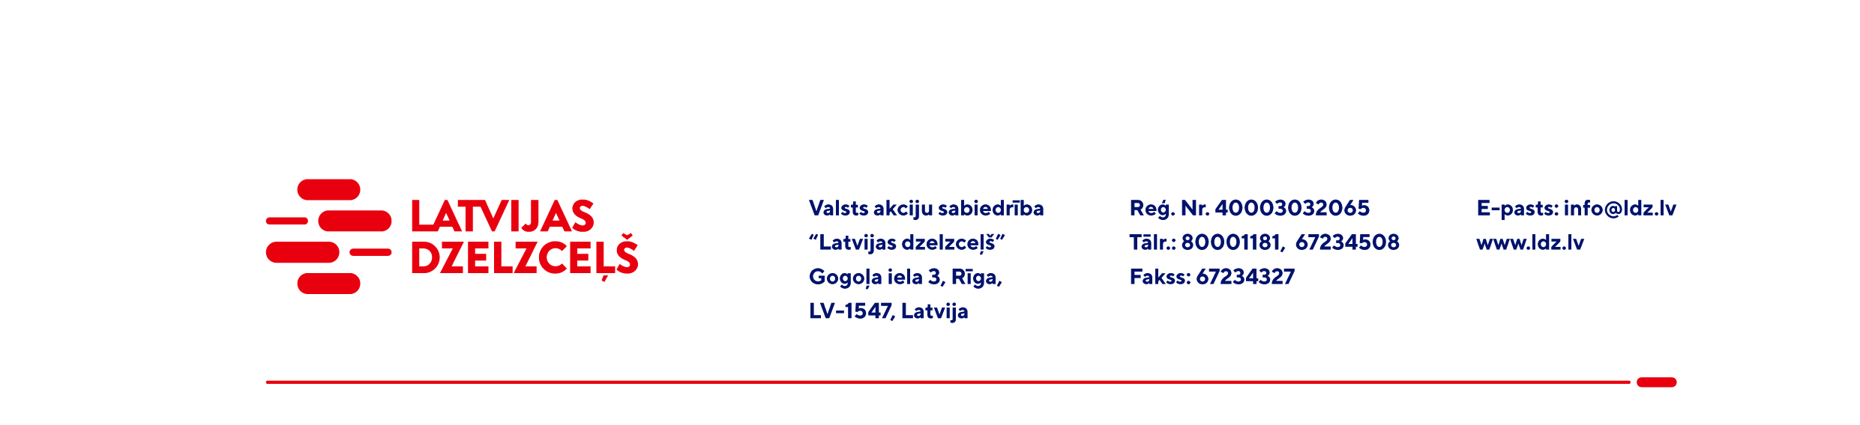

UZAICINĀJUMS KOMERCPIEDĀVĀJUMA IESNIEGŠANAI TIRGUS IZPĒTEI

VAS “Latvijas dzelzceļš” Sliežu ceļu pārvalde veic tirgus izpēti “Bīstamo iekārtu inspekcijas tehniskās pārbaudes” (turpmāk - tirgus izpēte).
Tirgus izpētes priekšmets un apjoms: Inspekcijas tehniskās pārbaudes iekārtu saraksts norādīts Specifikācijā (1. pielikumā).
Pakalpojuma sniegšanas vietas: Rīga, Daugavpils, Rēzekne, Jelgava, Liepāja, Ventspils.

Pakalpojuma sniegšanas termiņš: līdz 2023. gada 30. decembrim (ieskaitot).
Samaksas nosacījumi: apmaksa tiek veikta 60 (sešdesmit) kalendāro dienu laikā no Iepirkuma (preču/pakalpojumu/darbu) pieņemšanas dokumenta parakstīšanas dienas, bet ne mazāk kā 30 (trīsdesmit) kalendārās dienas (norādīt piedāvāto apmaksas termiņu).

Piedāvājumu pretendents var iesniegt tikai par visu tirgus izpētes priekšmetu kopumā pilnā apjomā.
Lūdzam Jūs līdz 2022.gada 25.augustam iesniegt komercpiedāvājumu ar paraksttiesīgās personas parakstu VAS “Latvijas dzelzceļš” Sliežu ceļu pārvaldei, Torņakalna iela 16, Rīgā, LV-1005 vai elektroniskā formā (parakstītu un ieskenētu kopijas formā vai parakstītu ar drošu elektronisko parakstu), nosūtot uz e-pastu: scp@ldz.lv.
Kontaktpersona – tālr. 29532803

Pielikumā: Iekārtu saraksts (2 lpp.).

